Литература против террора: Топ-20 книг дагестанских авторов

Явление терроризма в наше время успело глубоко внедриться в разум и сердца людей на всей планете. Сейчас каждый первоклассник знает, что есть на свете люди, именуемые террористами, которые взрывают дома, убивают людей и т.д. Это та общая информация, которая постоянно поступает к нам с экранов телевизоров.
Опасность терроризма чрезвычайно высока, ибо он не просто отражает культ насилия, но и способствуют его развитию, формирует и усиливает в обществе чувство страха, обесценивает человеческую жизнь.
С терроризмом может эффективно бороться только хорошо информированное общество, которое знает, с каким врагом имеет дело. Важная роль здесь принадлежит средствам массовой информации, и они многое делают для донесения до массового сознания губительности идеологии и практики терроризма.
На рубеже XX и XXI столетий Дагестану пришлось пережить немало испытаний и потрясений, связанных с экстремизмом и терроризмом. Волны кровопролитных конфликтов, прокатившиеся по Кавказу, трагические события в соседней Чеченской Республике, в городе Кизляре и поселке Первомайском, чудовищные взрывы жилых домов в городах Каспийске, Буйнакске и Махачкале, вооруженное вторжение на территорию нашей республики бандформирований в 1999 году, многочисленные террористические акты с человеческими жертвами – все это и многое другое наложило особый отпечаток на массовое сознание дагестанцев, на само восприятие ими экстремизма и терроризма, на выработку соответствующего отношения к ним в дагестанском обществе. Эта тема нашла отражение и в книгах неравнодушных дагестанских писателей, журналистов, ученых и общественных деятелей. Представляем читателям книги дагестанских авторов, посвященные этой злободневной теме — Топ-20 изданий из фондов отдела краеведческой и национальной литературы Национальной библиотеки РД им. Р. Гамзатова.
Эти книги стоят того, чтобы их прочитать, чтобы всерьез задуматься над теми вопросами, которые задают авторы, и решить для себя, чем именно Вы готовы пожертвовать ради ответов на них. Стоит ли цель, какой бы высокой она ни была, человеческой жизни?
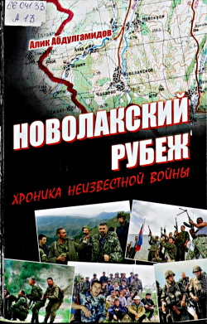
Абдулгамидов А. Новолакский рубеж. - Махачкала: Издательство «Лотос», 2010. – 384с.

«Новолакский рубеж» - книга-расследование, а не официальная трактовка боевых действий в горах Дагестана. Это книга основана исключительно на свидетельствах людей, которые оказались в августе-сентябре 1999 года в эпицентре трагических событий на юге страны. В репортаже хронике «Новолакский рубеж» через истории человеческих судеб и на основе большого фактического материала впервые подробно рассказывается о тех драматических днях, которые стали переломными в истории современной России.
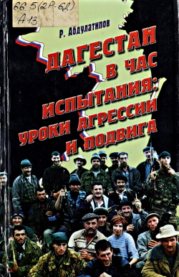

Абдулатипов Р.Г. Дагестан в час испытания: уроки агрессии и подвига. - Махачкала: Издательство «Юпитер», 2000. - 224с.
Российский политик рассуждает на актуальные темы, касающиеся государственной национальной политики и проблем национализма, дает оценку военным действиям на Кавказе и конкретно в Дагестане, раскрывает причины и последствия кровавого конфликта. В основу данного издания легли статьи, служебные записки, составленные автором в разное время, или их фрагменты, позволяющие проследить и оценить, как развивалась ситуация на Северном Кавказе в целом и в республике Дагестан в частности, какая работа проводилась федеральными и региональными властями для стабилизации в экономической, политической, социальной сферах жизни республики.
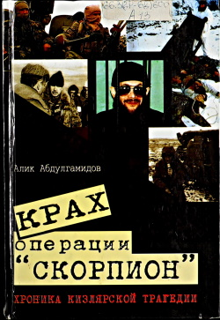

Абдулгамидов А. Крах операции «Скорпион»: Хроника Кизлярской трагедии. - Махачкала: Юпитер, 2004. - 216с.
В «Хронике» - воспоминания бывших заложников, показания генералов, признания террористов и свидетельства автора, оказавшегося в эпицентре Кизлярско-Первомайской трагедии. Из этой книги читатель узнает многие подробности событий, которые произошли на севере Дагестана в январе 1996 года. Большинство документов и фактов обнародуется впервые.

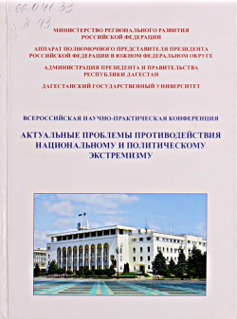

Актуальные проблемы противодействия национальному и политическому экстремизму: Материалы Всероссийской научно-практической конференции. Том 1. / Под ред.А.- Н.З. Дибирова, М.Я. Яхьяева, А. М. Муртазалиева, К. М. Ханбабаева. - Махачкала: Издательство «Лотос», 2008. - 608с.
В настоящий сборник включены доклады и выступления участников Всероссийской научно-практической конференции, которая состоялась 20-21 ноября 2008 года в Махачкале. В них анализируются причины, условия, формы правления, идеологические и правовые основы противодействия национальному и политическому экстремизму. Существенное место в материалах конференции занимает обобщение опыта органов государственной власти, местного самоуправления и институтов гражданского общества по противодействию экстремизму. Книга рассчитана на работников государственной службы, местного самоуправления, общественных объединений, ученых и всех, интересующихся данной проблематикой.
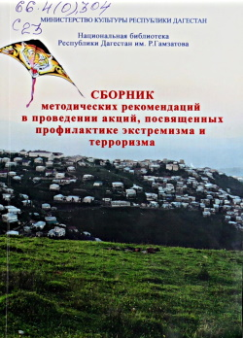

Сборник методических рекомендаций в проведении акций, посвященных профилактике экстремизма и терроризма / Министерство культуры РД, Национальная библиотека РД им.Р. Гамзатова. - Махачкала: АЛЕФ, 2018. - 126с.
Издание подготовлено в рамках реализации мероприятий Государственной программы Республики Дагестан «Комплексная программа противодействия идеологии терроризма в Республике Дагестан на 2018-2020 годы».
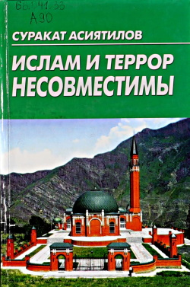

Асиятилов Суракат. «Ислам и террор несовместимы». - Махачкала: Издательство «Лотос», 2009. - 200с.

В работе автор уделяет внимание защите чистого, традиционного ислама от ваххабитского экстремизма, а также выступает против участившихся после террористических актов в Америке клеветнических нападок на мусульманскую религию, обвинения ее в агрессивности, нетерпимости к другим культурам и конфессиям.
Автор считает, что истинной причиной надуманных нападок на веру мусульман является то, что ислам - это синтез наиболее ценных, благородных, святых идей и принципов всех известных религий, чем он и притягателен для миллионов и миллионов людей.

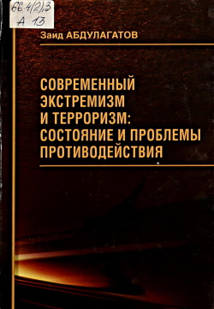

Абдулагатов З.М.Современный экстремизм и терроризм: состояние и проблемы противодействия (На примере Республики Дагестан): Монография. - Махачкала: Издательский дом «Дагестан», 2019. - 408с.
По результатам анализа данных официальной статистики и социалистических опросов, проведенных в Республике Дагестан, показаны современные особенности проявлений религиозного экстремизма и терроризма в регионе. Основное внимание в исследовании уделено вопросам профилактики экстремизма и терроризма, проблемным вопросам идеологического, информационного противодействия этим явлениям. Автор сделал попытку реализовать светский взгляд на анализ причин и методов противодействия экстремизму и терроризму в РД.

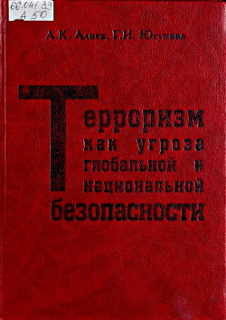

Алиев А.К., Юсупова Г.И. Терроризм как угроза глобальной и национальной безопасности. – Махачкала: Издательство «Наука ДНЦ РАН», 2010. - 512с.

В монографии рассматриваются проблемы современного терроризма как угрозы глобальной и национальной безопасности. На основе применения системного подхода к исследованию проблем терроризма авторы предлагают новую классификацию современных видов террористической деятельности. В работе проанализированы особенности терроризма в условиях социально-экономических и политических трансформаций последних десятилетий в Российской Федерации, характерные черты терроризма и религиозно-политического экстремизма на Северном Кавказе, конституционно-правовые аспекты противодействия им в современных условиях, стратегия и методы повышения эффективности антитеррористической деятельности.

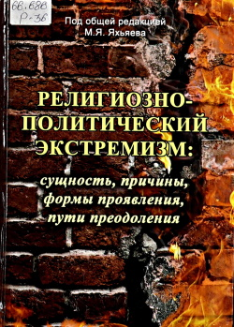

Религиозно-политический экстремизм: Сущность, причины, формы проявления, пути преодоления. Научная монография / под общей ред. проф. Яхьяева М.Я. - Москва: Парнас, 2011. - 296с.

В монографии анализируются истоки, сущность, причины, особенности, формы проявления и социальной организации религиозно-политического экстремизма, проблемы его профилактики и предупреждения. Особое внимание в монографии уделяется религиозно-политическому экстремизму, проявляющемуся в исламской умме России, осуществляется мониторинг религиозно-политической ситуации на Северном Кавказе. Монография предназначена научным работникам, служащим государственных и муниципальных органов, религиозным деятелям, всем кто интересуется проблемами религиозно-политического экстремизма в современном мире и в России.

Иорданов М. «Охота на волков»: Бандитизм на Северном Кавказе: от исторических событий до современных реалий. - Махачкала: Радуга-1, 2010. - 360с.

В данной книге на документальной основе и подлинной событийной основе повествуется о возникновении и содержании уголовного и политического бандитизма на Северном Кавказе, а также скрытых пружинах этой социальной аномалии, имеющей место в регионе. В произведении содержатся интересные сведения из исторического прошлого и современной жизни некоторых народов, прослеживаются связь времен и закономерность явлений, возникающих на почве местного менталитета и вековых традиций, которые сохраняют свою значимость и в настоящее время.

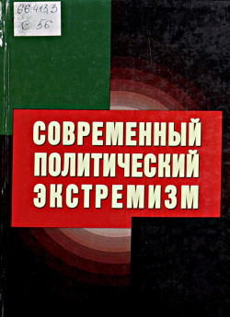

Современный политический экстремизм: понятие, истоки, причины, идеология, проблемы, организация, практика, профилактика и противодействие. Руководитель авторского коллектива Дибиров А.- Н.З., Сафаралиев Г.К. - Махачкала: Издательство «Лотос», 2009. - 640с.

Настоящая монография написана большим коллективом дагестанских и московских ученых. В монографии предпринята попытка комплексного анализа такого неоднозначного явления как современный политический экстремизм. В работе вскрываются не только идейно-исторические корни экстремизма и причины его активации в современных условиях, но также большое внимание уделяется анализу проблем профилактики и противодействия экстремизму. Монография рассчитана на ученых, аспирантов, студентов вузов, практических политиков и всех, кто интересуется проблемами современного политического экстремизма.
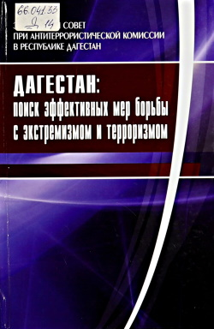

Дагестан: поиск эффективных мер борьбы с экстремизмом и терроризмом: Сборник докладов членов экспертного совета при антитеррористической комиссии в республике Дагестан / Под общ. ред. доктора политических наук К.Г. Ланды, кандидата политических наук С. В. Сиражудиновой. – Махачкала: Издательский дом «Дагестан», 2018. - 240с.

В данный сборник включены доклады членов Экспертного совета при Антитеррористической комиссии в Республике Дагестан, подготовленные за 2016 год, и два основополагающих документа в области борьбы против экстремизма и терроризма, утвержденные указом Президента Российской федерации.
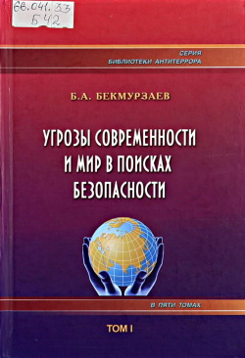

Бекмурзаев Б.А. Угрозы современности и мир в поисках безопасности. В 5-ти томах. - Махачкала: Издательство «Лотос», 2012. - 352с.

В монографическом пятитомном издании Б. А. Бекмурзаева, кандидата юридических наук, рассматриваются актуальные проблемы современности и поиск путей равной для всего мирового сообщества безопасности в условиях противоречивых глобальных, региональных и национальных процессов, происходящих в социумах мира, России, Кавказа и Дагестана. Серьезное внимание в монографии уделено повышению эффективности средств массовой информации, институтов гражданского общества, органов власти всех уровней и правоохранительных органов по межведомственному сотрудничеству, консолидации усилий и выработке солидарных ответов всего общества вызовам и рискам безопасности общества. В исследовании анализируется роль, значение, место современных угроз и ответственность журналистики и журналистов за формирование общественного мнения, развитие институтов гражданского общества, доверие к власти, правоохранительным органам со стороны общества, соблюдение мер личной и общественной безопасности журналистов, работающих в экстремальных условиях.
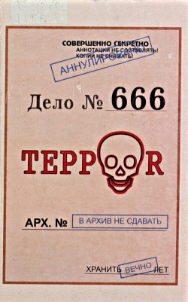

Иорданов М. Дело №666.Террор. - Махачкала: Издательство «Юпитер», 2002. - 432с.

Предлагаемая вниманию читателя книга отличается разнообразием тематических направлений, жанровых оттенков и рассматриваемых предметов.
В ней аналитическое исследование соседствует с популярной публицистикой, теология перемежается с криминологией, строгий документальный язык сочетается с вольным художественным изложением, что в совокупности обеспечивает оригинальное освещение проблемы терроризма.

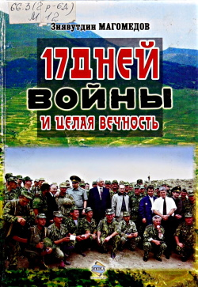

Магомедов З.Н. 17 дней войны и целая вечность: публицистика. – Махачкала: ИД «Эпоха», 2009. - 72с.
В книге даны основные события и эпизоды войны в Ботлихском районе против международных бандформирований, которая шла 17дней, в книге показан героический подвиг народов Дагестана, к которому в самые критические минуты пришли на помощь воины российской армии, сотрудники милиции и спецслужб, земляки, живущие в российских регионах. В книге отражен огромный патриотический, нравственный дух нашего народа. Подвиг ополченцев - добровольцев, солдат, офицеров, генералов армии, сотрудников милиции и спецслужб - это лишь частица подвига всех патриотов Дагестана, России.

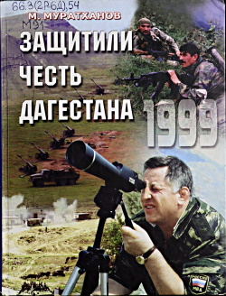

Муратханов М.М. Защитили честь Дагестана / Мурад Муратханов. - Махачкала: ИД «Эпоха», 2010. - 282с.

Книга о суровых и трагических событиях 1999года, о героизме и мужестве работников милиции, воинов Российской Армии и народных ополченцев, стойко и самоотверженно сражавшихся с международными бандформированиями, вторгшимися на территорию Республики Дагестан. О герое России, генерал-лейтенанте милиции Адильгерее Магомедтагирове и его коллегах, выполнивших свой служебный долг до конца. Основана на документальных материалах и рассказах очевидцев.
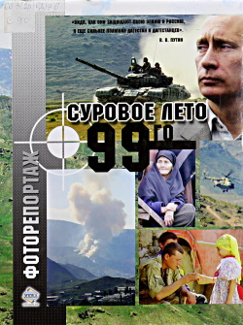

Суровое лето 1999 года / сост. Ш.И. Микаилов. - Махачкала: ИД «Эпоха», 2009. - 120с.

Фотоальбом приурочен к памятной дате в жизни Дагестана -десятилетию разгрома вторгшихся на его территорию бандитов в августе-сентябре 1999года. В нем по возможности запечатлены героический подвиг и мужество народов Дагестана, воинов Российской армии, солдат правопорядка - людей разных национальностей и разных возрастов, защищавших свою свободу и независимость, целостность Российской Федерации. Кроме работ известного фотожурналиста Хаджи-Мурада Зургалова, использовано и несколько любительских снимков тех лет. Этот фотоальбом не только воскресит в памяти те трагические события, но и даст нынешнему и будущему поколениям возможность в полной мере и с полным основанием гордиться ратными подвигами и патриотическими свершениями своих отцов и дедов.

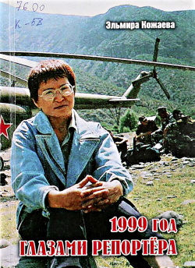

Кожаева Э.Ю. 1999 год. Глазами репортера. - Махачкала: ИД «Дагестан», 2019. - 176с.

Репортаж-это информационный жанр журналистики. Он оперативно, с необходимыми подробностями, в яркой форме сообщает о каком-либо событии. Его очевидцем или участником является сам автор. Повествование идет от лица очевидца. И главный критерий качества репортажа - это когда читатель говорит, что, прочитав, он видел все своими глазами, будто он сам там побывал…
Эльмира Кожаева в 1999 году была военным корреспондентом от республиканского общественно-политического еженедельника «Молодежь Дагестана» и непосредственно принимала активное участие в освещении вторжения бандформирований из Ичкерии в горную часть Дагестана, а точнее Цумадинский, Ботлихский и Новолакский районы. Она находилась с самого начала конфликта в Цумадинском и Ботлихском районе и вела прямые репортажи для еженедельника через узел связи в с. Ботлих
В книге отражены события, связанные и с вторжением боевиков на территорию Новолакского района и очищение от ваххабистов Кадарской зоны, а именно селений Карамахи и Чабанмахи. В заключительной части книги - репортажи из Чеченской Республики. Автор также опирается на военную хронику Минобороны РФ, МВД России по РД, а также свидетельства очевидцев событий.
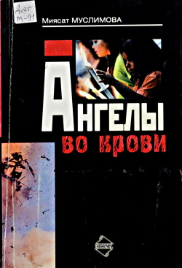

Муслимова М. Ангелы во крови. - Махачкала: Союз писателей Дагестана, ИД «Эпоха», 2007. - 98с.

В сборник вошли стихотворения автора, посвященные Бесланской трагедии 1 сентября 2004 года.
«Невыносимо больно читать ваши стихи. Но именно так мы сможем напомнить обществу, что эта беда общая. Я думаю, матерям Беслана важно знать, что они не одни, что «земные подруги во всех уголках земли» готовы взять мир в свои руки и встать против войны». (Лолита Новак, Германия). Стихи из книги «Ангелы во крови» отмечены дипломом литературного конкурса имени Януша Корчака (Иерусалим).

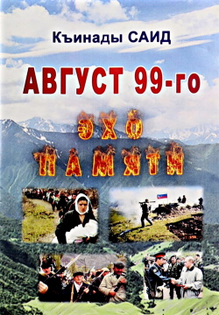

Сулейманов С. Август 99-го. Эхо войны. - Махачкала «Алеф», 2019. - 48с.

В книгу вошли патриотическая поэма «Август 99-го», посвященная 20-летию трагических событий августа 1999-го года в Дагестане, и блок лирических стихотворений. Поэт в своей поэме описывает трагические моменты, утраты и лишения, постигшие в те тяжелые дни мирных жителей Страны гор, когда фактически решались судьба и будущее не только Дагестана, но целостность всей России. В стихах воспеваются как мужество и героизм дагестанского народа, так и красоты родного края. Автор пишет стихи на страницах республиканских газет как на русском, так и на рутульском языках.
Также он более 20 лет работает на поприще дагестанской журналистики.
Терроризм и экстремизм в любых формах и проявлениях все больше угрожает безопасности многих стран и их граждан, влекут за собой весьма существенные политические, экономические и моральные потери, оказывают сильное психологическое воздействие на большие массы населения, уносят жизни ни в чем не повинных людей.
Террористическая деятельность в современных условиях характеризуется глобальным размахом и отсутствием государственных границ, взаимодействием с международными террористическими центрами. По сути, всему человечеству объявлена война без границ и фронтов, без видимого противника, поэтому борьба с терроризмом, оказание помощи его жертвам и поддержание в мире атмосферы неприятия террора требует объединения усилий всего мирового сообщества.

П. Муртазалиева, заведующая отделом краеведческой
и национальной литературы

